江苏省大丰市万盈二中九年级物理题库全解：17.1信息与信息传播
题型归结：
本节考查的重点是信息的基本概念、信息和信息传播活动的五次重大变革，及每一次变革对人类社会的重大影响。人类所特有的信息传递方式，人类早期的信息传递手段，有线电报机的简单原理等。
本节知识涉及题型主要是选择、填空等概念辨析题（如题2、6、7、8）、实验探究题（如题5、10）、简答题（如题1、3）以及图表分析题（如题4、9）。
本节内容较为简单，但却是新课程标准下的全新章节。大家不必要也不可能去苛求“深刻”，但要充分利用好习题和教材给出的图片，在网上或图书馆收集相关资料，去扩大自己的知识面。

典型例题
1B、如下图所示是从杂志上摘录下来的一幅漫画，请仔细观察，并回答如下问题：
⑴该图片运用了哪些信息手段？
⑵该图片传达的主要信息是什么？
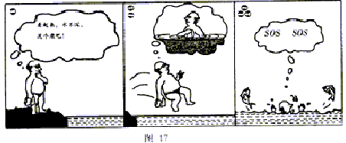

命题意图：本题旨在让同学们了解信息的基本概念。知道无论是工作中，还是日常生活中，我们都要利用各种不同的渠道收集各个方面的信息，人们要想有效地工作和生活，必须拥有足够的信息。
思路点拨：一般来说，信息是指由住处源（如自然界、人类社会等）发出的各种信号，使使用者接受和理解。信息并非事物本身，而是表征事物，并由事物发出的消息、情报、指令、数据和信号中包含的内容。 一切事物，包括自然界、人类社会等，都在发出信息。在人类社会中，信息往往以文字、图像、语言、声音等形式出现。
全程精解 ：该图片利用了文字和图像两种方式来传递信息。
该图片所表达的信息是站在泳池边看池水不过齐腰深，但不要轻易跳下去，因为实际的池水深度常常会超过你的胸口。

变形一：叫声、气味是动物常用的信息，而人类拥有一些特有的信息，如＿＿＿＿＿＿＿＿。新闻报道中，利用摄像机就可以把这几种信息组合起来，它的信息含量就会大大增加。
命题意图：旨在让同学们了解人类所特有的三种信息，体会到人类掌握这些信息手段后就脱离了动物的蒙昧状态，进入到文明社会。因为信息的交流使人类可以掌握更多的经验和知识，从而向前发展。且消息中包含的内容越多，信息量越大。
全程精解 ：语言、文字和绘画是人类所特有的传递信息的手段，语言用声音来传递信息，文字用书写符号来传递信息，绘画用图像来传递信息。这3种手段是人类进行互相沟通和理解的最好方式。所以声音、符号、图像就成为人类传播信息的3种主要形式。

2A、下列信息传播中属于第四次信息变革的产物的是 （ ）
A．利用计算机可以存储大量的声音、图片和文字籍
B．人类用来记录历史的书藉
C．人们可以用收音机收到电台播出的节目
D．人们利用语言和手势来交流自己的看到的现象
命题意图：旨在让同学们了解信息和信息传播活动所经历的五次重大变革。体会到每一次信息变革都对人类社会的发展带来飞跃式的进步。信息是文明时代人类赖以生存和发展的基础。
思路点拨：这五次信息革命依次为：语言的诞生、文字的诞生、印刷术的诞生、利用电磁波和计算机技术。它们将人类历史划分成五个信息时代。
全程精解 ：信息传播中属于第四次信息变革的产物的是C．

变形一：______________的产生并能通过它进行交流，使人与猿有了质的区别；我国的四大发明之一_________________也是信息传播活动的五次大变革中的一种，使人类的文明记载更加得方便和详实。
思路点拨：绝大多数研究人类起源的专家都认为：进行口语交流是人类区别于其他动物的最显著的特征。人类会说话使知识的传播成为可能，从某种意义上说，语言的产生是人类文明的开始。
印刷术的产生使书籍、课本成为文化的主要载体，由于信息流动的加快，打破了社会的封闭状态，人们的思想观念和生活方式发生了巨大的变化。
全程精解 ：语言的产生并能通过它进行交流，使人与猿有了质的区别；我国的四大发明——印刷术的产生也是信息传播活动的五次大变革中的一种，使人类的文明记载更加得方便和详实。

3A、小明同学在课后查阅了一些资料，得到了一些记载信息的工具如下图所示，请你帮他分析这些记载信息工具的优缺点。
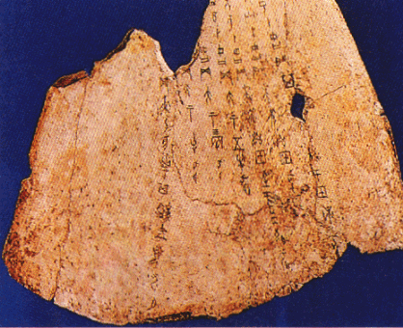
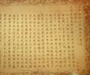

刻在兽骨上的甲骨文
记录文字的书
记录信息的光盘

[来源:学*科*网Z*X*X*K]

命题意图：旨在上同学们了解人类储存信息的变迁情况，通过查阅资料了解人类储存信息工具的发展历程。了解信息的一些重要的基本特征。
思路点拨：可查阅资料根据信息的如下几个基本特征来思考本题：
一、可量度：信息可采用某种度量单位进行度量，并进行信息编码。二、可存储：大脑就是一个天然信息存储器。人类发明的文字、摄影、录音、录像以及计算机存储器等都可以进行信息存储。三、可传递：信息的传递是与物质和能量的传递同时进行的。四、可再生：信息经过处理后，可以其他形式再生。五、可共享：信息具有扩散性，因此可共享。
全程精解 ：
甲骨文是古代先民最早记录事物的方式，它留下了地球上最古老的信息，但无疑信息量很小，不易保存，不易传播。
而印刷术的产生使书籍成为文化的主要载体，由此推动了文化的传播和现代教育的普及。但是书籍在存储信息时存储量依然有限，易破损，保存时间有限，且信息无法变动。
到了现代多媒体技术的出现，从而使信息的传播从自然王国进入了自由王国。光盘可以使人们轻松的抬走一座图书馆，它的信息量之大，保存时间之久，保存之稳定都是书籍所无可比拟的。但也有不能即拿即看的不足。
变形一：下列是记录信息的载体，其中能够记录信息最多的载体是（ ）
A．一张A4纸 B．一张3.5寸软盘
C．一张VCD光盘 D．一卷竹简
全程精解 ：根据上题分析可知此题答案为C．

考点链接：
信息的概念（如例1）和人类信息发展的五次重大革命（如例2）是本节的考点。莫尔斯电码的基本原理（如例4）和模拟莫尔斯电码电路的设计（如例5、10）体现出新课程改革重于实验探究能力、分析能力以及方案设计能力的要求。同学在学习过程中要注重紧扣这些理念，并不断的加强对新理念的理解，应具备一种即学即用的能力。
4B、（山东）数字通信是一种既现代又古老的通信方式。现代电话已全部采用数字信号进行处理。若用“0”和“1”代表“开”和“关”这两个动作，组成一组数字信号，可以表达一句话。例如：
开关动作 | 开 | 关 | 开、关 | 开、开 | 关、开
表示数字[来源:学科网] | 0 | 1 | 0、1 | 0、0 | 1、0
中文意义 | 我 | 他 | 和 | 同学 | 是
那么，“我和他是同学”的数字信号为“0，01，1，10，00”，请照此代码用另一组信号表达你想说的一句话＿＿＿＿＿＿＿＿＿＿＿＿。
命题意图：本题有较强的开放性，旨在让同学们了解数字通信的基本原理。体会到数字通信与莫尔斯电码有着潜移默化的联系，也可以激发大家的好奇心，本题难度不大，一般学生都能看懂。[来源:Z。xx。k.Com][来源:学§科§网Z§X§X§K]
思路点拨：0”和“1”代表“开”和“关”这两个动作，要看清每个汉字的代表数字，然后根据需要将这些数字信号有机的连接起来即可。如“我和他是同学”的数字信号为“0，01，1，10，00”。
全程精解 ：举例： 1，01，0，10，00（他和我是同学）。

5B、利用现代的工具也能设计一些简单的传递信息的工具，如利用灯泡的亮灭传递有没有人来。某同学想利用二只开关、一只灯泡和一个电铃、一个电池组和若干导线，给某停车场值班室设计了一个电路，当灯亮表示有车要进停车场，电铃响表示有车要出车库，这样便于值班人员开关门，请你帮他画出电路图。
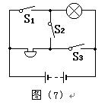
思路点拨：这是一道电路设计题，旨在让同学们通过实际电路的连接，了解利用莫尔斯电码传递信息的简单原理。体会在无线电发明后一百年中，莫尔斯电码一直是人类沟通信息的重要方式。
大大大
S₂
全程精解 ：本题答案见右图所示。显然，电铃与灯泡要并联，并由各自的开关来控制。当闭合S₁时灯亮表示有车要进停车场，当闭合S₂时电铃响表示有车要出车库。

训练题组：
6A、第一个发明电报机的是美国的发明家_______________，同时也发明了利用“点”、“划”和“空白”的不同组合构成的电码——__________________，揭开了人类通信史的新纪元。
点拨：美国发明家莫尔斯受到电磁铁原理的启发，经过十多年的努力，他利用电流的通断制成了电报机，同时也发明了由“点”，“画”“空白”的不同组合构成的莫尔斯电码，揭开了人类通信史的新纪元。
全解：莫尔斯。莫尔斯电码。

7A、属于第五次信息传播革命活动变革产物的是 （ ）
A．文字的出现 B．计算机及互联网技术的广泛应用
C．无线电广播的出现 D．印刷术的诞生
点拨：从某种意义上说，语言的产生是人类文明的开始。文字的出现、印刷术的产生，不仅是文化发展中的两个重要里程碑，而且引发了思维模式的质变。电磁波和计算机等电子媒介使信息使用者不再与即定的社会身份和地位相关联，从而改变了原有的社会结构，促进了人类社会的进一步发展。
全解：本题答案为B。
回味：在学习过程中要了解五次信息革命对人类的重要意义所在。

8A、下面几幅交通标志牌中，能明显表示用于环境保护的是 （ ）
20km
宿 迁
20t
A B C D

误解：误选答案B。
全解：本题答案为C。
诊断：图标A、B、D均为交通标志牌，A表示自行车不准通行，B表示过桥车辆的最大质量不得超过20吨，D表示此处到宿迁市还有20公里。而图C表示禁止鸣笛，与控制噪声污染有关。由于不知道B图标的含义而误选B 。
回味：在生活中我们多了解一些重要的标识的意义，要想有效地工作学习和生活，必须拥有足够的信息。

9C、从下列图像得到的信息中，不正确的是 （ ）
甲
乙
丙
丁
1900 2000（年）
O
G/N
O
v/(m/s)
O
U/V
O
能耗：（亿吨标准煤）
m/kg
I /A
5
t/s

A．图甲说明物体所受的重力跟它的质量成正比
B．图乙表示物体正以5m/s的速度作匀速运动
C．图丙告诉我们小灯泡的电阻值是固定不变的
D．图丁警示我们一个多世纪以来人类能源消耗急剧增长
误解：会觉得全部答案正确而无法选择。
全解：本题答案为c。
诊断：甲图为过原点的直线，可知G和m成正比；图乙是v~t图像，是一条直线表示速度不变。图丙并不是过原点的直线，由图像的性质可知电阻在不断的变化。图丁可知在1900年到2000年的100年间人类能源消耗加急剧增长。
回味：要将图像与结论结合起来进行思考，通过本题应了解平时生活中的图线和报表也都是通过图像信息来反映生产进度，成绩对比等。

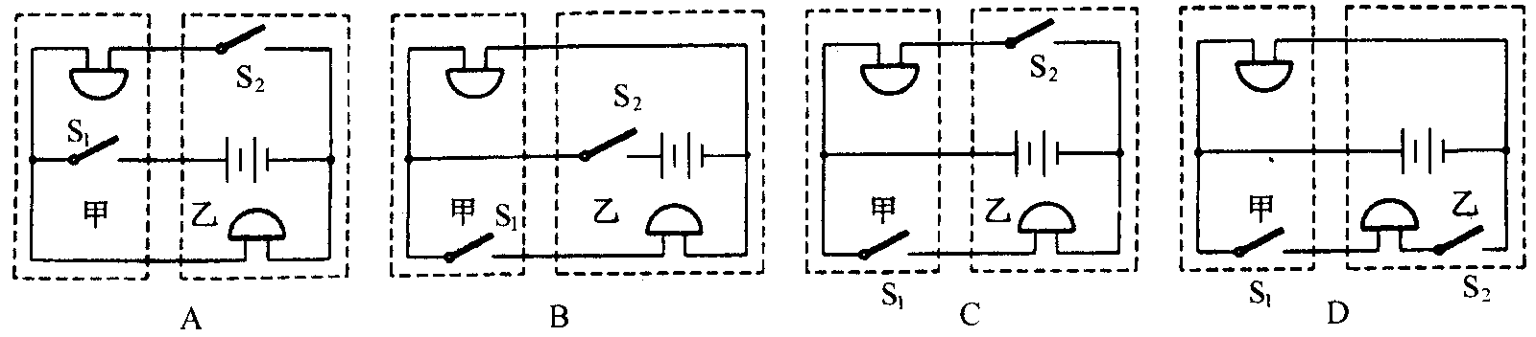
10B、两个房间如何互相用约定的铃声来表示某种特定的信息。请画出电路图。（电源可置于某一个房间里）。
点拨：当一方拨动开关时，就能使对方的电铃响，可以根据开关拨动时间的长短使电铃响的时间长短不一来反映特定的信息。[来源:学。科。网Z。X。X。K]
全解：电路如右图。
回味：由此题可知开关与对方的灯或电铃串联，两组电路应并联就组成了有线电报发送和接收的模拟电路。

